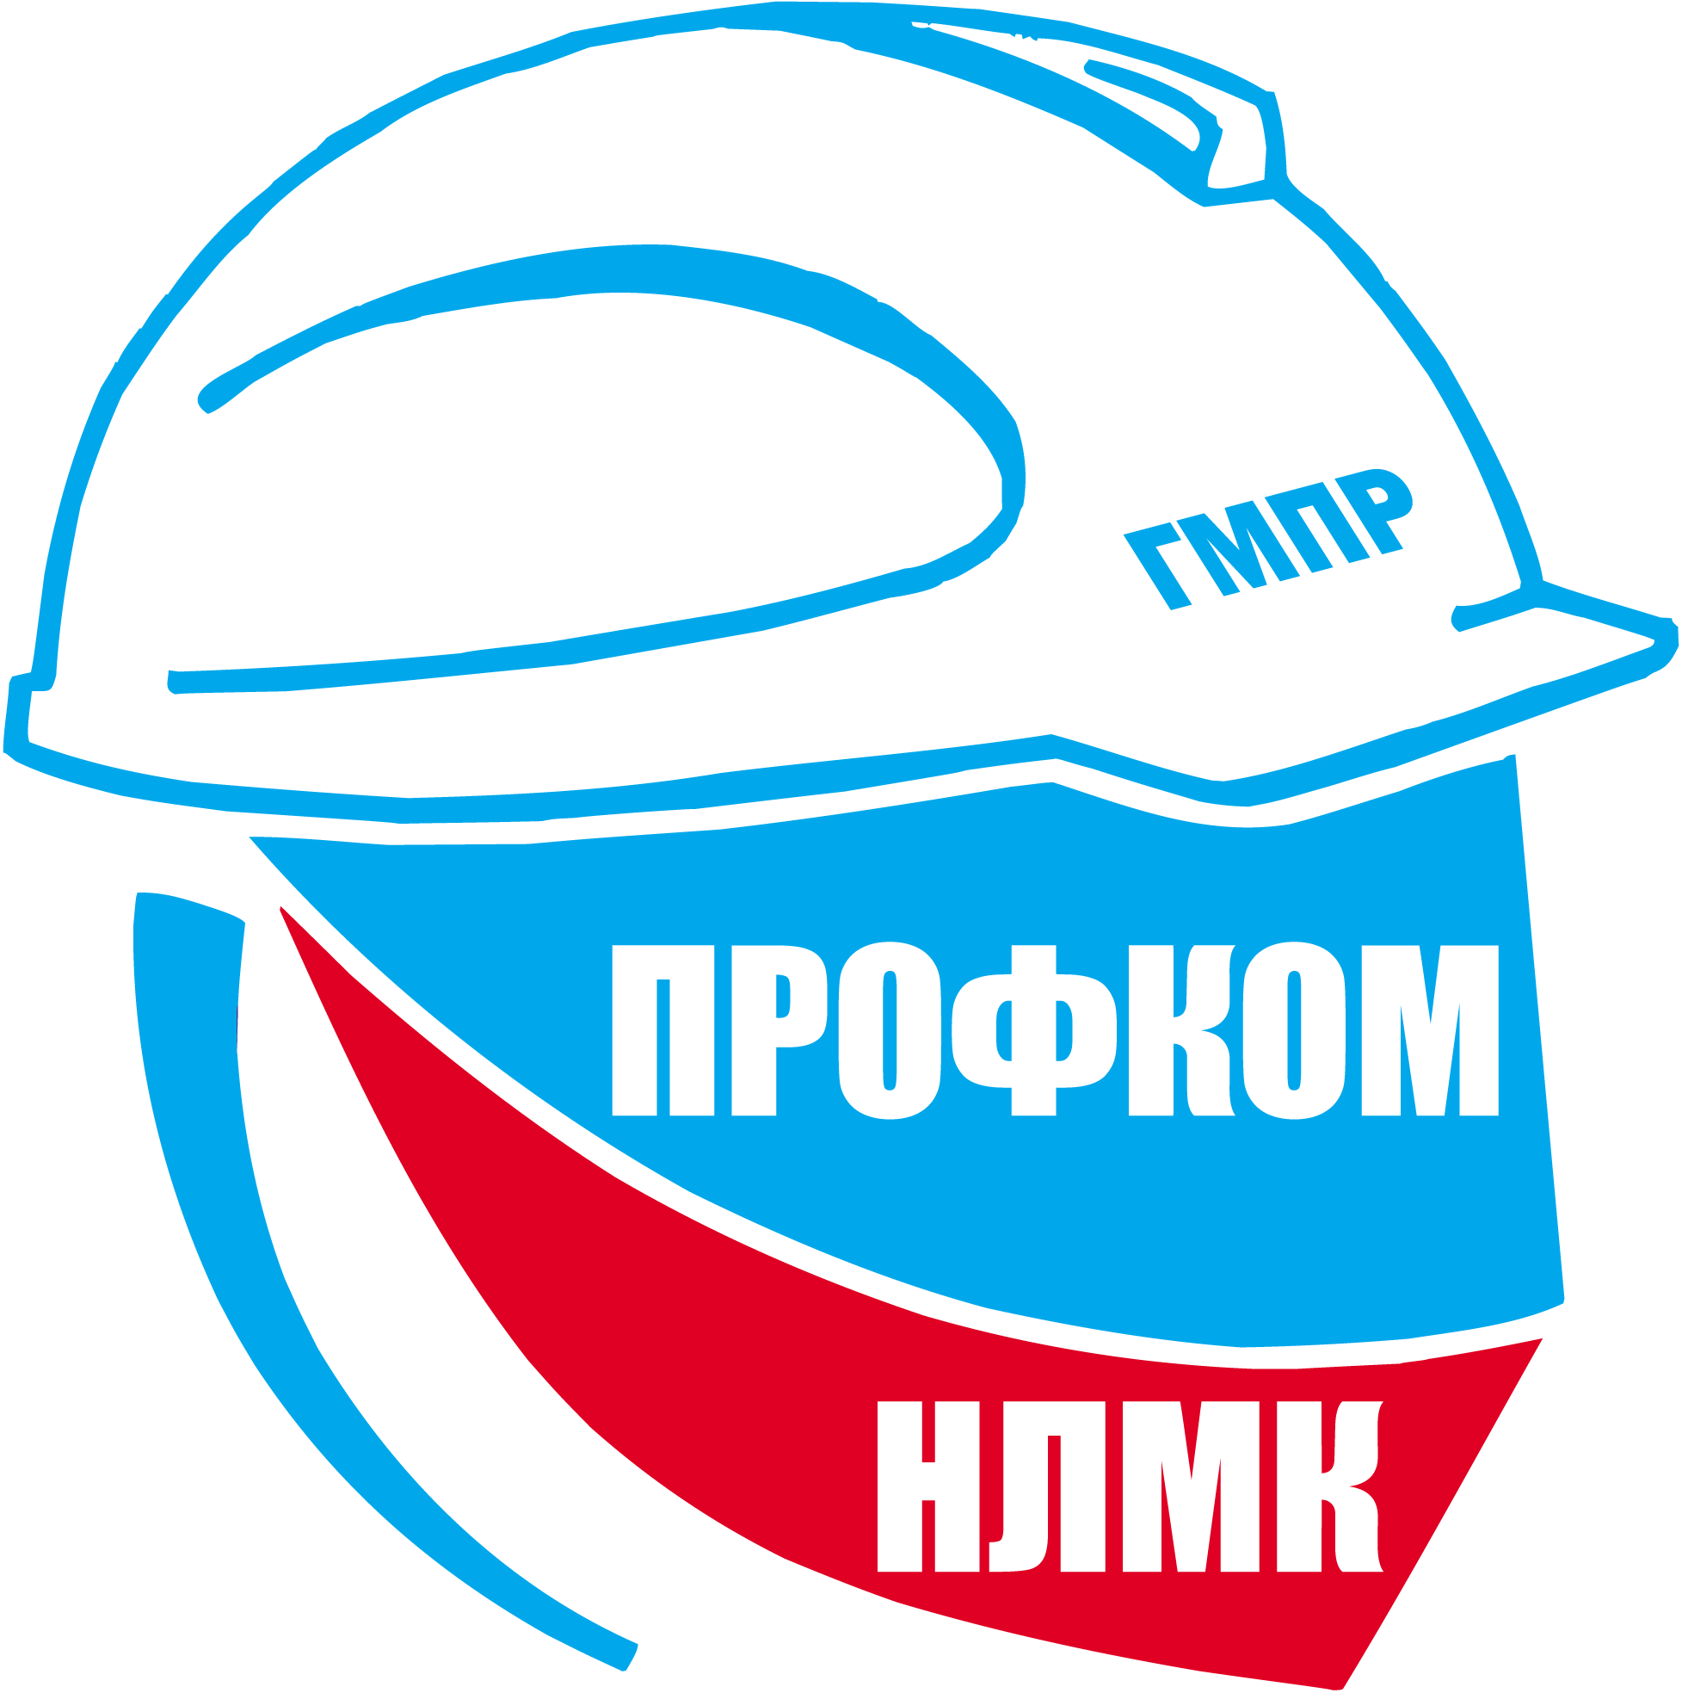

Первичная профсоюзная организация ОАО «НЛМК»

С П А Р Т А К И А Д А

среди цехов и подразделений ОАО «НЛМК»



Проводящая организация: СК «Липецкий металлург»
Допуск участников по пропуску и профсоюзному билету!

2012 год

1.Кубок ОАО «НЛМК» в Лыжной эстафете

Январь(февраль) Лыжная трасса
лесопарка НЛМК

Состав – 4 чел. Дистанция – 2 км.
Победитель определяется по результату участника 4-го этапа. Участникам запрещается стартовать в 2-х этапах и без нагрудного номера.
Награждение: в командном зачете: 1 место – кубок, диплом.2,3 место- дипломы
в личном зачете 1-3 место – медаль, диплом.

2. Кубок ОАО «НЛМК» по волейболу

Январь -февраль ДС «Нептун»

Ориентировочно расписание игр с 24.01.2012 г.
по вторникам с 16.30 до 18.30 час., субботам с 09.00 до 11.00 час.
Состав команды – 10 чел. ( с запасными)
Количество игр и система проведения определяется на предварительной жеребьевке. Явка представителей на жеребьевку обязательна. Протесты по составу команд принимаются до игры.
Награждение: 1 место – кубок, диплом, 2 и 3 место- дипломы
«Лучший волейболист» – медаль, диплом

3. Кубок ОАО «НЛМК» по пулевой стрельбе

Февраль Пулевой тир

Состав – 5 чел.
Стрельба с 25м из малокалиберной винтовки с упора «лежа». Каждый участник стреляет 3
пробных +5 зачетных выстрелов. Результат команды определяется по сумме результатов 5- и
спортсменов.
Награждение: в командном зачете: 1 место – кубок, диплом.2,3 место- дипломы
в личном зачете 1-3 место – медаль, диплом.

4. Кубок ОАО «НЛМК» по мини-футболу

Февраль-март ООО»Нептун»
Состав: 10 чел. В поле – 4+1
Соревнования проводятся по олимпийской системе, согласно жеребьевки (2 тайма по 15 минут). В случае ничьей в основное время, победитель определяется в серии семиметровых ударов. Количество замен неограниченно, допускаются повторные замены.
Награждение: 1 место – кубок, диплом, 2,3-и места – дипломы
«Лучший футболист» – медаль, диплом
Подробное положение о соревнованиях рассматривается на жеребьевке. Очки в зачет Спартакиады с 1 по 4-е место идут согласно основной таблицы, остальным командам-участникам в зависимости от количества проведенных игр.

5. Кубок ОАО «НЛМК» в эстафетном плавании

Март ООО «Нептун»

Состав – 4 чел. Дистанция – 50м вольным стилем – 4 этапа.
Участникам запрещается стартовать в 2-х и более этапах. Результат команды определяется по результату (финишу) участника 4-го этапа.
Награждение: в командном зачете: 1 место – кубок, диплом.2,3 место- дипломы
в личном зачете 1-3 место – медаль, диплом.
Представители от каждой команды приглашаются для определения сильнейшего пловца в личном зачете,
дистанция 50м, вольным стилем
В личном зачете 1 место – медаль, диплом,2 и 3 места -дипломы

6. Кубок ОАО «НЛМК» по настольному теннису

Апрель - Май Район ЛТЗ, ДЮСШ-4

Состав команды – 3 чел. ( 2 запасных без замены первой ракетки)
Встречи проводятся из 3-х сетов до 11 очков, при счете 2:0, 3-ий сет не играют. За победу 2 очка, поражение – 1 очко.
Награждение: в командном зачете: 1 место – кубок, диплом.2,3 место- дипломы
в личном зачете 1-3 место – медаль, диплом

7. Кубок ОАО «НЛМК» по шахматам

Май Шахматный клуб
ул.Неделина,20

Состав команды – 3 чел. (без запасных).
Соревнования лично-командные, проводятся по правилам ФИДЕ.
Контроль времени 25 мин. на партию каждому участнику. Количество туров и система проведения определяется гл.судьей перед 1-ым туром. Результат команды определяются по наибольшей сумме очков, набранных каждым членом команды (победа-1, ничья -0,5). При абсолютном командном равенстве за 1-3 место от команды по одному участнику играют 1 партию по 5 мин. В случае ничьей выигрыш в пользу черных (цвет разыгрывается по жребию)
Награждение: в командном зачете: 1 место – кубок, диплом.2,3 место- дипломы
в личном зачете 1-3 место – медаль, диплом

8. Кубок ОАО «НЛМК» по баскетболу

Май-июнь ФОК «Новолипецкий»

Состав команды – 10 чел. ( с запасными)
Количество игр и система проведения определяется на предварительной жеребьевке. Явка представителей на жеребьевку обязательна. Протесты по составу команд принимаются до игры.
Награждение: 1 место – кубок, диплом, 2,3-и места – дипломы
«Лучший баскетболист» – медаль, диплом

9. Кубок ОАО «НЛМК» по легкоатлетическому кроссу

Май Лесопарковая зона парк НЛМК
Состав команды – 3 чел. (мужчины), женщины стартуют только в личном зачете.
Дистанция 1000 м – мужчины, 500 м – женщины
Победитель определяется по наименьшей сумме результатов, показанных участниками всей команды.
Награждение: 1 место – кубок, диплом, 2,3-и места – дипломы
В личном зачете у мужчин 1-3 место – медаль, диплом, у женщин 1 место – медаль, диплом.

10. Кубок ОАО «НЛМК» по футболу

Июнь-июль ФОК «Новолипецкий»

Состав – 20 чел. ( с запасными). Соревнования проводятся по олимпийской системе согласно жеребьевки. 2 тайма х 25 мин. с перерывом 5 мин. В случае ничьей в основное время, победитель определяется в серии 11 метровых ударов. Количество замен неограниченно, допускаются повторные замены. Явка представителя на жеребьевку обязательна.
Награждение: 1 место – кубок, диплом, 2,3-и места – дипломы
«Лучший футболист» – кубок, медаль, диплом
Начисление очков в зачет «Спартакиады» командам, занявшим с 1-4 место – по основной таблице, остальным командам-участникам в зависимости от количества проведенных игр.

11. Чемпионат ОАО «НЛМК» по футболу (1-ая и 2-ая лига)

Июнь-Сентябрь ФОК «Новолипецкий»

Состав – 20 чел. (с запасными). Соревнования проводятся в 2-х лигах в один круг по круговой системе. Команды, занявшие 2-а последних места в сезоне 2011 г. в 1-ой лиге, в следующем сезоне играют среди команд 2-ой лиги. Впервые заявленная команда в 2012 г. может выступать только во 2-ой лиге. Игры проходят в 2 тайма х 25 мин., с перерывом 5 мин. Победа - 3 очк., ничья – 1, проигрыш -0. За неявку на игру или опоздание без уважительной причины (более 15 мин.), команде засчитывается техническое поражение, а сопернику дается 3 очка. После 2-х неявок команда снимается с соревнований, все результаты ее игр аннулируются. Количество замен неограниченно, разрешаются повторные замены. Футболист, удаленный с поля, пропускает одну очередную игру. За непристойное поведение в ходе игры – удаление с поля с пропуском 2-х игр. Протесты могут быть поданы в течение 15 мин. после окончания игры, поставив в известность представителя команды соперников, сделав краткое изложение в протоколе матча. Протесты по составу команды подаются только до начала игр. В случае неспортивного поведения или конфликта команд – гл.судья имеет право прекратить матч. Соревнования проводятся согласно календаря игр, вопрос переноса игр возможен по решению гл.судьи.
В 1 лиге, в случае равенства очков у 2-х команд и ничьей в игре между собой, для определения победителя назначается переигровка. В остальных случаях преимущество получает команда, имеющая
- наибольшее количество побед;
- по игре между собой;
- по лучшей разнице забитых и пропущенных мячей во всех играх;
- на наибольшему количеству забитых мячей во всех играх..
Награждение:
Команды, занявшая 1 место в 1-х и 2-х лигах награждается Кубком, дипломами, за 2, 3 места – дипломы.
«Лучшие футболисты» 1 и 2-ой лиги – кубок, медаль, диплом
Команды-участники 1-ой лиги получают дополнительно в зачет Спартакиады по 3 балла.
12. Кубок ОАО «НЛМК» в эстафетном беге

Сентябрь ФОК «Новолипецкий»

Состав – 4 чел. (независимо от пола и возраста)
Эстафета – 4 х 100 м. Бег осуществляется по своей дорожке, передача эстафетной палочки в ограниченном коридоре, финиш участника 4 этапа с палочкой.
Победитель определяется по наименьшему результату, показанному всей командой.
Награждение: 1 место – кубок, диплом, 2,3-и места – дипломы

13. Кубок ОАО НЛМК по спортинг-компакту

Стрелково-стендовый комплекс
Сентябрь

Состав – 3 чел. (независимо от пола и возраста)
Соревнования проводятся на 2-х площадках. Каждый участник принимает по 30 мишеней (площ.№1 -15 мишеней и площ.№2 – 15 мишеней).Результат команды складывается из суммы пораженных мишеней 3-х участников команды ( 90 очков).
В случае равенства очков у команд наивысшее место присуждается по наибольшему количеству очков в последней серии. При равенстве очков в личном зачете (1-3 место) проводится перестрелка до промаха.
Награждение: в командном зачете:1 место – кубок, диплом, 2,3-и места – дипломы
в личном зачете 1-3 место –медаль, диплом

14.Кубок ОАО «НЛМК» по дартсу

Октябрь ФОК «Новолипецкий»

Состав – 3 чел. Высота до центра – 173, расстояние до дартса – 237.
Каждому участнику дается 6 попыток подряд по 3 броска (18 дротиков). Жеребьевка обязательна. Результат команды определяется по сумме очков, набранных 3-мя участниками команды. В случае равенства очков команд призеров, от каждой команды участник совершает 3 зачетных броска до определения 1-3 места.
Командам начисление баллов по общей таблице Спартакиады.
Награждение: в командном зачете:1 место – кубок, диплом, 2,3-и места – дипломы
в личном зачете 1-3 место –медаль, диплом

15. Кубок ОАО «НЛМК» по гиревому спорту

Октябрь ФОК «Новолипецкий»

Состав – 3 чел. Вес гири – 24 кг., упражнение «рывок»
Контрольное время – до 15 мин. Разрешается 1 раз за время выполнения упражнения, перехватить гирю в другую руку.
Результат команды складывается из количества подъемов гири каждым членом команды в интервал контрольного времени.
Награждение: в командном зачете:1 место – кубок, диплом, 2,3-и места – дипломы
в личном зачете 1-3 место –медаль, диплом

16. Кубок ОАО «НЛМК» по бильярду

Ноябрь РЦ «Мегаполис»

Состав – 3 чел.
Гл.судья определяет систему проведения на жеребьевке.
Награждение: в командном зачете:1 место – кубок, диплом, 2,3-и места – дипломы
в личном зачете 1-3 место –медаль, диплом

Условия проведения Спартакиады

Таблица начисления баллов по 16-и видам спорта в зачет «Спартакиады»

1 место – 30 баллов 19 место – 9 баллов
2 место – 27 баллов 20 место – 8 баллов
3 место – 25 баллов 21 место – 7 баллов
4 место – 24 балла 22 место – 6 баллов
5 место – 23 балла 23 место – 5 баллов
6 место - 22 балла 24 место - 4 балла
7 место – 21 балл 25 место – 3 балла
8 место – 20 баллов 26 место – 2 балла
9 место – 19 баллов 27 место и ниже – 1 балл
10 место - 18 баллов
11 место – 17 баллов
12 место – 16 баллов
13 место – 15 баллов
14 место – 14 баллов
15 место - 13 баллов
16 место - 12 баллов
17 место – 11 баллов
18 место - 10 баллов

* Цех или подразделение может заявить в любом виде 2 команды. В зачет Спартакиады будет засчитан
лучший результат команды.
* За участника команды, занявшего призовое место в личном зачете, начисляются дополнительные баллы
команде. За 1 место – 3 балла, 2 место – 2 балла, 3 место – 1 балл.. За лучшего волейболиста,
футболиста, баскетболиста (определяется главным судьей из команды победительницы), начисляется 3 балла.
* Наличие заявки от команды, пропусков и профсоюзных билетов на все соревнования обязательны.
* Всю информацию по Спартакиаде (в том числе протоколы) смотрите на сайте www.lmetallurg.ru
Общекомандное первенство среди цехов и подразделений определяется по наибольшей сумме баллов , набранных во всех видах спорта, входящих в программу Спартакиады.
В случае равенства очков у 2-х и более команд- призеров, учитывается большее количество 1,2,3 –их мест, занятых командами в Спартакиаде.
Подведение итогов, планируется на «спортивном вечере», в конце сезона 2012 г. (ноябрь-декабрь).
Все вопросы по организации и проведению соревнований по конт.тел.43-15-84 Бессонова Т.А.
Электронный адрес Клуба lm.48@mail.ru

